Caracal
--- Frank Orthey 2022/02/23 09:53
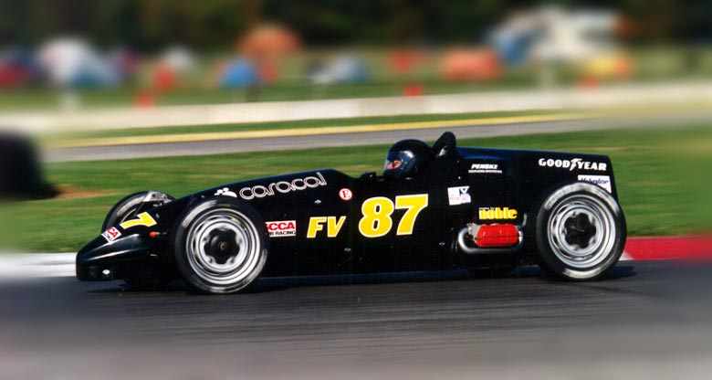 Caracal D (Foto: http://www.caracalcars.com/index.htm)
Für diesen Basisbeitrag wird noch eine Autorin/ein Autor gesucht. Bitte bei Interesse Frank Orthey kontaktieren.

Geschichte
Auf der Seite http://www.caracalcars.com/history.htm heißt es: „Caracal Cars, Inc., ehemals Lynx Cars, Inc., wurde Ende der 1960er Jahre gegründet. Jon C. Mills, Fleet Underwood und Bob Riley waren die ursprünglichen Partner.
Vier Jahrzehnte später führt C. Fred Clark den Zweck und die erfolgreiche Tradition fort, für die Lynx/Caracal gegründet wurde. Bauen Sie ein Qualitätsprodukt, das funktioniert, halten Sie es einfach, halten Sie Service, Teile und Informationen für unsere Kunden für alle bisher produzierten Lynx- und Caracal-Autos bereit.
Die heutigen Caracals werden in Jacksonville, Florida von Clark Racing gebaut. Die Autos werden zur Qualitätskontrolle einzeln vom Eigentümer aufgebaut. Im Allgemeinen wird jedes Chassis nach Kundenwunsch und -präferenz gebaut. Alle Fahrgestelle sind WIG-geschweißt und es werden nur tragende Teile von höchster Qualität verwendet. Komplette Kits, Rolling Chassis und komplette Autos sind erhältlich.
Clark Racing/Caracal Cars, Inc. kann auch alle Rennkomponenten für ältere Autos oder Autos herstellen, die nicht mehr hergestellt werden. Wir erledigen Motor- und Getriebearbeiten sowie Crashschäden für Formel-V-Fahrzeuge und haben eine große Auswahl an gebrauchten VW-Teilen.
Vier Jahrzehnte des Baus von FV-Rennwagen haben 11 nationale Meisterschaften, unzählige regionale und Streckenmeister hervorgebracht. Wir kümmern uns um die FV-Klasse, die Menschen, die sie unterstützen, und hoffen, dass wir Ihnen helfen können.“

Bauzeit/Baujahre

Typen und Technik

Konstrukteur(e)

Anzahl der gebauten FV- und Super-Vau-Fahrzeuge

Firmensitz- und Adresse (historisch, aktuell)
Clark Racing / Caracal Cars, Inc., 7938 Jolliet Drive, Jacksonville, Florida 32217

Quellen, Bücher, Websites
http://www.caracalcars.com/index.htm

Experten und Ansprechpartner

